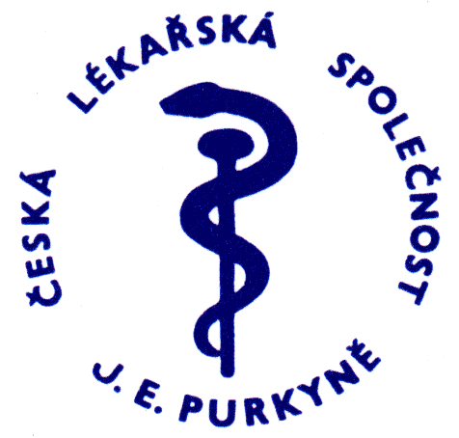
Darovací smlouva

uzavřená podle
§ 2055 a násled. zákona č. 89/2012 Sb. občanský zákoník
mezi

dárcem

Název: Česká lékařská společnost J. E. Purkyně, z.s.
Registrována Městským soudem v Praze pod spisovou značkou L 1190
Sídlo: Sokolská 31, 120 26 Praha 2
IČO: 00444359
DIČ: CZ00444359
Bankovní spojení: ČSOB 500617613/0300
Zastoupena: Monika Šenderová – ředitelka sekretariátu ČLS JEP, z.s.
Za organizační složku ČLS JEP,z.s.: …………………………………………..

a

obdarovaným
Název:
Sídlo:
IČO:
DIČ:
Bankovní spojení:
Odpovědná osoba:

Smlouva se uzavírá s těmito podstatnými náležitostmi:

1. Hodnota daru:
2. Účel daru:

Dárce se zavazuje poskytnout dar obdarovanému do ……………………, obdarovaný dar přijímá a souhlasí s jeho účelovým určením.
Obdarovaný se zavazuje použít dar v souladu s jeho účelem. V případě nedodržení účelového určení je obdarovaný povinen do 30ti dnů ode dne, kdy jej k tomu dárce vyzve, dar vrátit.

V …………………. dne: ……………………

………………………....... | ……………………………. | ……………………….......
Obdarovaný  razítko, podpis | Dárce za ČLS JEP, z.s.  razítko, podpis | Dárce za OS;SL  razítko, podpis předsedy

